A partir del texto que se te proporciona, debes crear una página web que tenga el mismo aspecto que la siguiente imagen:

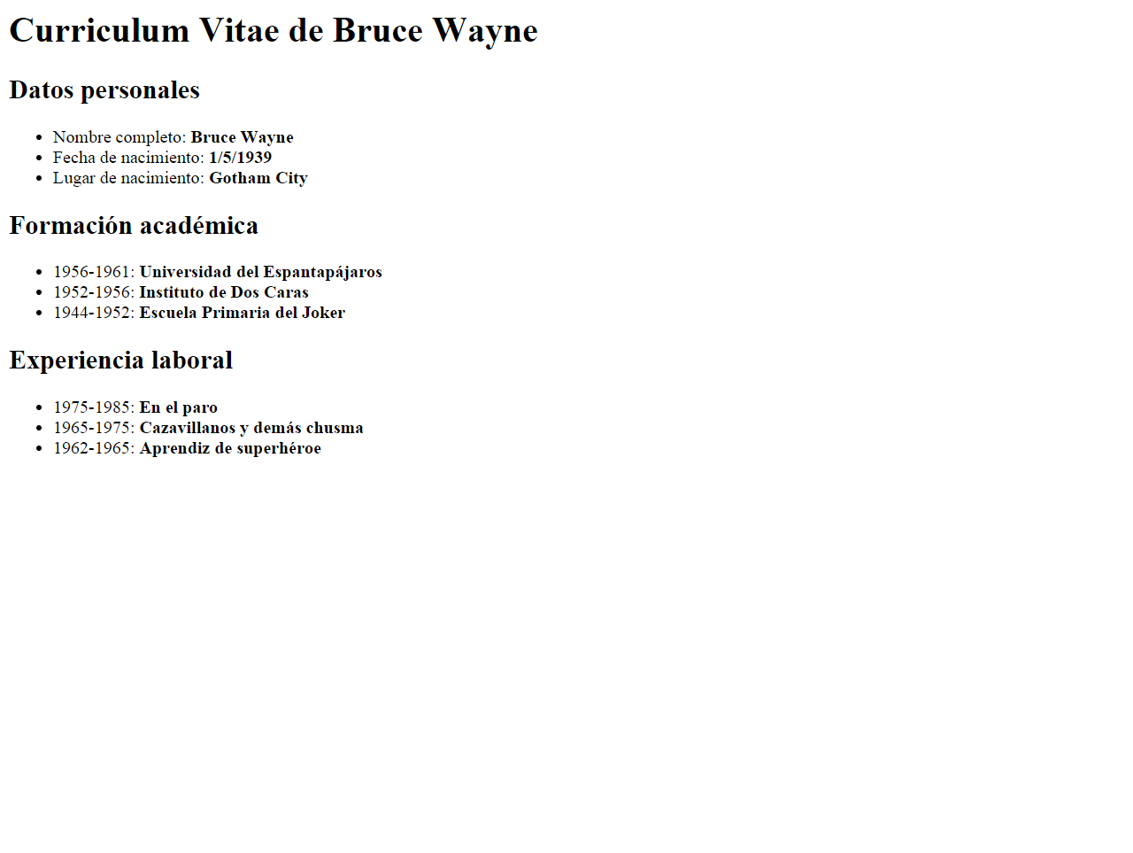

Además, tienes que tener en cuenta los siguientes requisitos:

El título de la página debe ser Curriculum Vitae de Bruce Wayne.

El resto de la estructura de la página debes deducirlo a partir de la imagen proporcionada.